TEST Renesans

1. Wymień przynajmniej trzy wydarzenia, które ukształtowały epokę renesansu:
a) …………………………………………………………………………………………………………………………………………………………………………………….
b) …………………………………………………………………………………………………………………………………………………………………………………….
c) …………………………………………………………………………………………………………………………………………………………………………………….

2. Które z wymienionych cech przypisałbyś kulturze renesansu?
a) anonimowość dzieł;
b) korzystanie z dorobku antycznego;
c) uniwersalizm;
d) świeckość.

3. Co to była reformacja?
a) ruch religijny, postulujący zmianę kościelnych praktyk i doktryn;
b) przywołanie w utworze innego utworu w formie cytatu;
c) prąd filozoficzny, zgodnie z którym najważniejszą cechą i siłą człowieka jest rozum.

4. Wymień nurty wyznaniowe, których twórcami byli:
a) Marcin Luter ……………………………………………………………………………………………………….;
b) Jan Kalwin ………………………………………………………………………………………………………….;
c) Henryk VIII ………………………………………………………………………………………………………….;
d) Jan Hus ………………………………………………………………………………………………………………

5. Jaki gatunek literacki ukształtował Boccaccio?
a) powieść;
b) nowelę;
c) opowiadanie.

6. Jaki motyw, podejmowany wcześniej przez Horacego, kontynuuje Jan Kochanowski? Rozpoznaj korzystając z cytatu.
Proszę, niech ze mną za raz me rymy nie giną,
Ale kiedy ja umrę, ony niechaj słyną.
(Jan Kochanowski, Ku Muzom)
Odp. ………………………………………………………………………………………………………………………………………………………………

7. Tren miał ustalony, ścisły układ wewnętrzny. Ułóż według ustaleń gatunkowych poszczególne części trenu.
napomnienie, pouczenie; pochwała cnót i zalet zmarłego; demonstracja żalu; pocieszenie; rozpamiętywanie wielkości poniesionej straty.
a) ………………………………………………………………………………………………………………………………………………………………
b) ……………………………………………………………………………………………………………………………………………………………………..
c) ……………………………………………………………………………………………………………………………………………………………………..
d) ……………………………………………………………………………………………………………………………………………………………………..
e) ………………………………………………………………………………………………………………………………………………………………

8. Jaki poeta dwudziestolecia międzywojennego w swoim wierszu nawiązał do śmierci Urszuli Kochanowskiej?
Odp. ………………………………………………………………………………………………………………………………………………………………

9. Co oznacza termin humanizm?
a) prąd umysłowy, który głosił, że wzorcem myśli i kultury jest dorobek epoki starożytnej, należy kształcić umysł i uprawiać różne dziedziny wiedzy;
b) doktryna filozoficzna, uznająca przyjemność, rozkosz za najwyższe dobro i cel życia, główny motyw ludzkiego postępowania;
c) postawa człowieka patrzącego na świat przez pryzmat swoich ideałów, przedstawiającego sobie świat lepszym, niż jest on w rzeczywistości.

10. Kogo można określić mianem: poeta doctus?
Odp. ………………………………………………………………………………………………………………………………………………………………

11. Na podstawie cytatu rozpoznaj, jakie starożytne nurty filozoficzne przywołuje i głosi w swojej twórczości Jan Kochanowski?
a)
A nigdy nie zabłądzi,
Kto tak umysł narządzi,
Jakoby umiał szczęście i nieszczęście znosić,
Temu mężnie wytrzymać, w owym się nie wznosić.
Odp. ………………………………………………………………………………………………………………………………………………………………
b)
Chcemy sobie być radzi?
Rozkaż, panie, czeladzi,
Niechaj na stół dobrego wina przynaszają
A przy tym w złote gęśli albo w lutnią grają.
Odp. ………………………………………………………………………………………………………………………………………………………………

12. O jakich dziedzinach życia, które należy zreformować, aby państwo funkcjonowało prawidłowo, pisze Andrzej Frycz Modrzewski w dziele O poprawie Rzeczpospolitej?
a) ………………………………………………………………………………………………………………………………………………………………
b) ………………………………………………………………………………………………………………………………………………………………
c) ………………………………………………………………………………………………………………………………………………………………
d) ………………………………………………………………………………………………………………………………………………………………

12. Co to jest retoryka?
a) postawa człowieka, który dąży do swoich celów ze stanowczością i uporem, nie godzi się na żadne kompromisy i ustępstwa;
b) cofnięcie się w czasie, przywołanie jakichś wydarzeń z przeszłości;
c) sztuka mówienia, teoria wymowy i oddziaływania na odbiorcę.

13. Wymień trzy renesansowe utwory mówiące o wsi.
a) ………………………………………………………………………………………………………………………………………………………………
b) ………………………………………………………………………………………………………………………………………………………………
c) ………………………………………………………………………………………………………………………………………………………………

14. Które z wymienionych gatunków twórcy renesansowi przejęli, w myśl ideologii epoki, z antyku, a które ze średniowiecza?
pieśń, tren, sonet, kronika, tren, fraszka, misterium, kazanie, tragedia, sielanka, dialog.
a) ze średniowiecza: ……………………………………………………………………………………………………………………………………………………..
b) z antyku: ………………………………………………………………………………………………………………………………………………………………………………………………………………………………………………………………………………………………………………

15. O jakim dziele malarskim z pogranicza średniowiecza i renesansu pisze Zbigniew Herbert w zacytowanym wierszu?
A Panna Maria usypia. Idzie na dno zdziwienia
trzymają ją w wątłej siatce umiłowane oczy
upada coraz wyżej jak strumień przez palce przenika
a oni schylają się z trudem nad wstępującym obłokiem.
Odp. ………………………………………………………………………………………………………………………………………………………………………………………………………………………………………………………………………………………………………………

16. O jakim wydarzeniu w dziejach ludzkości, które wpłynęło na ukształtowanie się renesansu, pisze Mieczysław Jastrun w Poemacie o mowie polskiej?
I długo pracowali prości kołodzieje
I stroiciele luteń w gwarze gospodarstwa
Słowotwórczego, zanim dźwięk sztuka drukarska
Przełożyła na znaki odciśniętych liter.
Odp. ………………………………………………………………………………………………………………………………………………………………………………………………………………………………………………………………………………………………………………

17. Który jeszcze poeta polski, oprócz Jana Kochanowskiego, pisał treny?
Odp. ………………………………………………………………………………………………………………………………………………………………………………………………………………………………………………………………………………………………………………

18. Uzupełnij cytat z wiersza Jerzego Lieberta.
Wonna lipa ………………………………..
Gęsto niebem przetykana,
Pyszna w gwarze i królewska –
Oto lutnia mistrza Jana,
Lira, której miodu siła,
Na trzy wieki Polskę spiła.

19. Do jakiego dzieła literackiego nawiązuje zamieszczony poniżej obraz Jana Matejki?
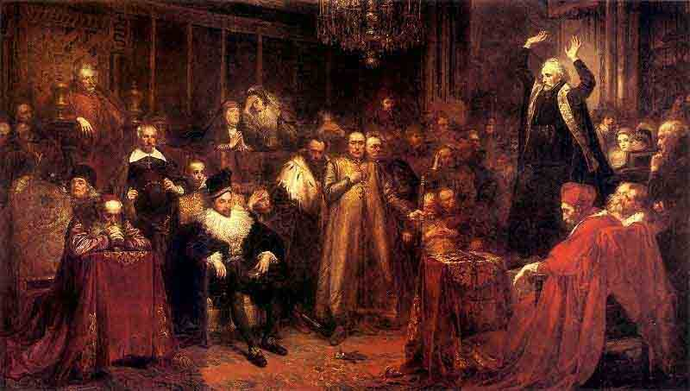
Odp. ………………………………………………………………………………………………………………………………………………………………

TEST Renesans – odpowiedzi:
1.
a) odkrycia geograficzne,
b) wynalezienie druku,
c) reformacja,
2. b), d)
3. a)
4.
a) Marcin Luter – luteranizm
b) Jan Kalwin – kalwinizm
c) Henryk VIII – anglikanizm
d) Jan Hus – husytyzm,
5. b)
6.
Motyw Exegi monumentum zwany motywem horacjańskim.
Głoszenie nieśmiertelności poezji.
7.
a) pochwała cnót i zalet zmarłego,
b) rozpamiętywanie wielkości poniesionej straty,
c) demonstracja żalu,
d) pocieszenie,
e) napomnienie, pouczenie,
8. Bolesław Leśmian w wierszu Urszula Kochanowska,
9. a)
10. Jana Kochanowskiego, uczonego, wykształconego poetę,
11.
a) stoicyzm,
b) epikureizm,
12.
a) o szkole,
b) o kościele,
c) o prawach,
d) o obyczajach,
13. c)
14.
a) Jan Kochanowski Pieśń Świętojańska o Sobótce
b) Szymon Szymonowic Żeńcy,
c) Mikołaj Rej Krótka rozprawa miedzy trzema osobami panem, wójtem, a plebanem,
15.
a) ze średniowiecza – sonet, kronika, misterium, kazanie;
b) z antyku – pieśń, tren, fraszka, tragedia, sielanka, dialog;
16. Ołtarz mariacki Wita Stwosza przedstawiający w głównej części „Zaśnięcie Najświętszej Maryi Panny”,
17. wynalezienie druku,
18. czarnoleska,
19. Kazania sejmowe Piotra Skargi.

